B. Osvát Ágnes
A JÓSÁG KIHASZNÁLHATÓ

Másét kívánni!
Az emberiség rég erre
van bekódolva.

Forma: a dolgok
önállóságának az
illúziója.

Szajkóznak békét,
miközben egymást ölik Marosvásárhely
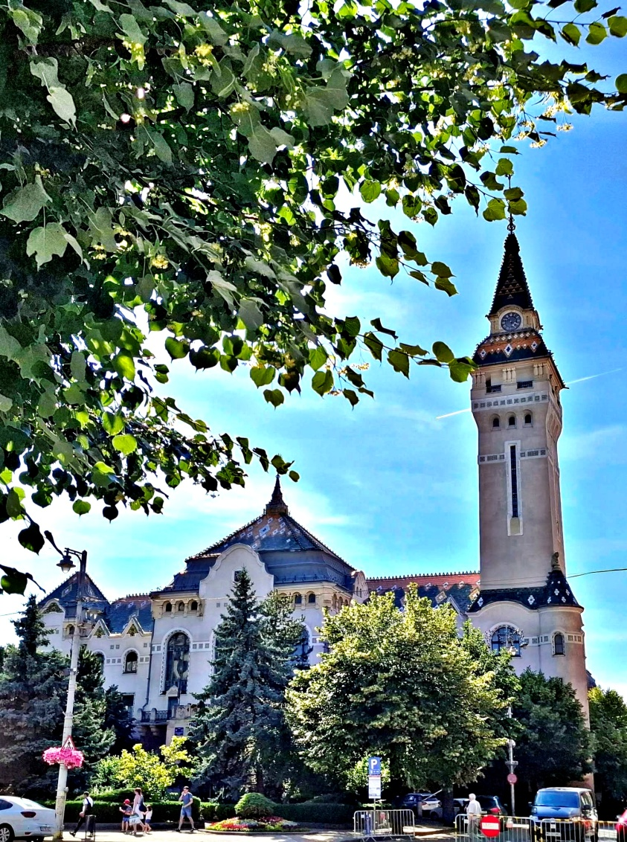
ennek nevében.

Manapság már az
ártatlan természet is
sír szégyenében.

Patakok, folyók,
haragos zordan, futnak,
mind reménytelen.

A Gonosznak sok
színeváltozása van.
Kivédhetetlen.

Erkölcsbírák és
az erkölcs bírái össze
soha nem férhetnek.

Hiába hiszed,
hogy mindenre juthat
bőven még idő.

Még élsz, de lassan
elmarad az élet, mint
fogyó levegő.

Naiv lelkek, jól
figyeljetek. Mert átver
néha, szívetek.

A semmi partján
döbbensz rá: becsüld jobban
értékeidet.

-------------------------------------------------------------------------------
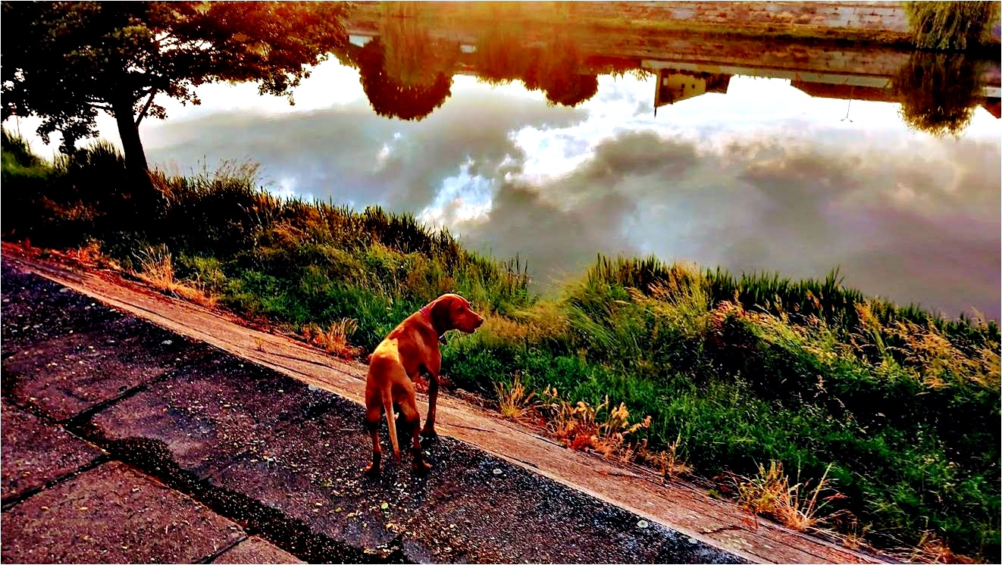

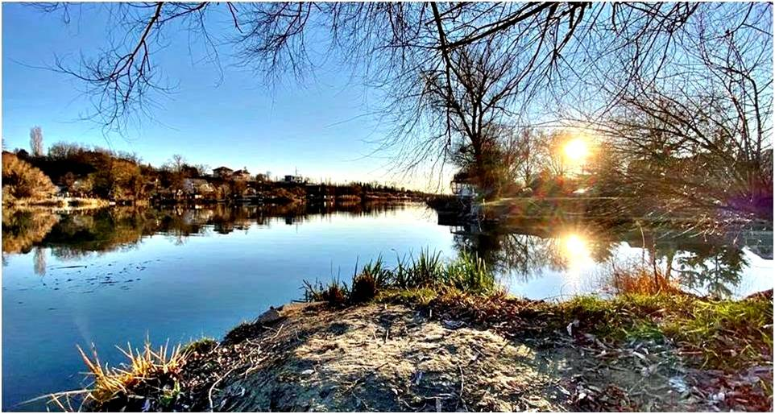
FÖLÖSLEGES HARC
Minden csak addig
fáj, amíg érdemesnek
tartjuk küzdeni
érte. Utána
lehet gondolkodni, hogy
vajon megérte?
Mert a küzdés,
örök sorsa az ember-
nek. Értelmet ad
minden kis életnek.
S a végén rájövünk, hogy
minden hiába.
A Sors elbánik
velünk. Egy mozdulattal
változtatja meg
az életünk. Mit
akarva, nem akarva
magunk cipelünk.
És egy szép napon
felébredünk. Értelmét
vesztve szeretünk

